Технологическая карта урока русского языка по ФГОС
в 4 классе по теме «Сочинение – повествование по серии
сюжетных картин «Журка»
выполнена учителем высшей категории начальной школы г. Краснознаменска МБОУ Лицей № 1им. Г. С. Титова, Лариной О. В.
Тип урока: | Комбинированный (литература, история, технология); урок комплексного применения знаний.
Авторы УМК: | Л. Я. Желтовская, О. Б. Калинина  УМК «Планета знаний»
Цели урока: | Научить писать сочинение повествование по серии сюжетных картин.
Планируемые образовательные результаты (личностные, метапредметные, предметные): | Личностные: учить детей выражать свои чувства, эмоции, уметь сопереживать, давать свою оценку происходящему, воспитывать в себе желание поддержать, помочь.  Регулятивные: закрепить уже имеющиеся знания по подготовке и письму сочинения - повествования пополнив их новым материалом, приобретённым на уроке.  Познавательные: учить самостоятельному выделению цели урока, и выбору наиболее эффективных способов её решения,  Коммуникативные: учить умению с достаточной точностью выражать свои мысли в соответствии с задачами и условиями урока; совершенствовать умение пользоваться художественным стилем речи, учить владению монологической и диалогической формами речи в соответствии с грамматическими и синтаксическими нормами родного языка.
Оборудование: | Для учителя: серия сюжетных картин «Журка» (5 картин), интерактивная доска, проектор, презентация «1000 бумажных журавликов».  Презентация «Журавль», слайд с ребусом,  активный словарик.  Для учеников: тетрадь, белый лист бумаги ф. А-4.
Образовательные ресурсы: | Единая коллекция ЦОР,  В.Е.Флинт.«101вопрос о журавлях». Мини-энциклопедия. Второе издание. М., 2009,  Всеволод Овчинников «Завтра была Хиросима». К 60-летию атомной трагедии. Российская газета, 05/08/2005.  Википедия - свободная энциклопедия. Сасаки, Садако.

Технологическая карта урока русского языка по ФГОС
в 4 классе по теме «Сочинение – повествование по серии
сюжетных картин «Журка».

Учебный предмет: русский язык.
Класс: 4 «Б».
Учитель: Ларина Оксана Валентиновна.
УМК; Л. Я. Желтовская, О. Б. Калинина
Тема урока: «Сочинение – повествование по серии
сюжетных картин «Журка».
Тип урока: комбинированный урок (закрепление знаний умений и навыков )
Время урока: 2 методических часа.

Этапы урока | Деятельность учителя | Деятельность учащихся | УУД
1. Мотивация | Включение в деловой ритм.  Создание проблемной ситуации.  Загадываю загадку. | Готовятся к работе.  Предлагают варианты отгадок,  делают вывод, отвечая на проблемный вопрос. | Самоопределение (Л)  Смыслообразование (Л)  Подведение под понятие (П)
2.Актуализация знаний  (разминка) | Записывает дату.  Даю задание на повторение пройденного материала. | Работают в тетрадях. Знакомятся со словарным словом.  Проводят словарную работу по пройденному материалу.  Выполняют взаимопроверку. | Выборочная работа (П)  Логические действия (П)  Самоопределение (Л)
3.Формирование новых знаний. | Выделяю тему урока после выполнения задания.  Работа по слайдам.  Загадываю загадку.  Подвожу к выводу о многозначности слова «журавль». | Слушают выступления одноклассников о журавле. | Извлечение необходимой информации из текста (П)  Коллективная работа (К)  Учебное сотрудничество с учителем и сверстниками (К)  Подведение под понятие (П)  Постановка и решение проблем (П)  Целеполагание (Р)
4.Первичное закрепление и проговаривание вслух | Применяю здоровье сберегающую технологию (подвижная минутка).  Даю задание просклонять существительное.  Обращаю внимание ребят на правильность письма окончаний при склонении слова.  Провожу творческое задание по составлению словосочетаний. | Выполняют задание. Работают устно проверяют по цепочке.  Выполняют творческое задание по составлению словосочетаний. | Контроль (Р)  Классификация (П)  Коллективная работа (К)
5. Формирование новых знаний. | Даю новый материал, адаптированный для восприятия младшими школьниками | Слушают сообщение учителя, смотрят презентацию. | Извлечение необходимой информации из текста (П)  Развитие познавательных интересов учебных мотивов  Знание основных моральных норм  (Л)  Сотрудничество с учителем и сверстниками (К)
6. Самостоятельная работа по эталону | Даю задание для самостоятельной работы по выполнению работы в технике оригами. Осуществляю дифференцированный подход к учащимся. | Выбирают сами вариант работы.  Работают самостоятельно с бумагой. | Самоопределение (Л)  Выполнение действий по алгоритму (П)  Коррекция Р)
7. Включение в систему знаний и повторение. | Ставлю задачу следующего этапа урока.  Прошу вспомнить пройденный материал о типе речи (рассуждение) и определить последовательность хода событий на сюжетных картинах.  Разбивает класс на группы.  Формулирую задание: ответить на вопросы к каждой сюжетной картине.  Применяю здоровье сберегающую технологию (подвижная минутка). | Вспоминают пройденный материал.  Работают по составлению картин в нужном порядке.  Определяют тип сочинения, стиль письма текста.  Работают в группах, где каждая группа даёт ответы к отдельной картине. | Постановка и формулирование проблемы (П)  Робота в группах (К)  Составление предложений по вопросам(П)  Задание творческого характера (Л)  Способность действовать с учётом позиций других (К)
8 Включение в систему знаний и повторение.  Самостоятельная работа. | Прошу выполнить письменную работу по составлению плана и синонимичного рядя к сочинению.  Даю рекомендации по использованию в работе активного словарика.  Применяю здоровье сберегающую технологию (физ. минутка для глаз). | Составляют план и синонимичный ряд к слову «журавль».  Проводят работу по письму сочинения. | Извлечение необходимой информации из текста (П)  Коллективная работа (К)  Логические действия (П)  Учебное сотрудничество с учителем и сверстниками (К)  Коррекция( Р)
9. Рефлексия | Прошу вспомнить, какие знания и умения мы повторили на уроке, чему научились? Как могут оценить свою работу?  Организую рефлексию.  Обобщает сказанное.  Благодарит за работу. Оценивает ответы. | Повторяют основное, пройденное на уроке. Закрепляют знания и делают выводы.  Оценивают свою работу. | Рефлексия способов и условий действий (П)  Контроль и оценка результатов деятельности (П)  Самооценка (Л)  Адекватное понимание причин успеха (неуспеха) (Л)
10.Д.з. | Объясняю домашнее задание.  Советует поработать с орфографическим словарём. | Записывают задание в дневник.  Подают дневники для оценки учителю.

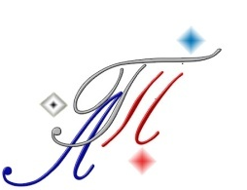

Муниципальное бюджетное общеобразовательное учреждение Лицей №1 им. Г.С. Титова
городского округа Краснознаменск Московской области

Урок русского языка.
Сочинение – повествование по серии
сюжетных картин «Журка».
4 класс

Подготовила и провела
учитель высшей категории
начальной школы
МБОУ Лицей № 1
им. Г. С. Титова,
Ларина О. В.

2014 – 2015 уч. год.
Тип урока: комбинированный урок (литература, история, технология); урок комплексного применения знаний.
Время: два методических часа.
Структура урока.
- Организационный этап.
- Постановка цели и задач урока.
- Актуализация знаний. Повторение знания словарных слов. Умение определять род существительных и прилагательных. Взаимопроверка, взаимоконтроль.
- Мотивация учебной деятельности. Рассказ о журавле. Просмотр презентации.
- Применение знаний и умений в новой ситуации. Анализ сюжетных картин. Подготовка к письму сочинения.
- Творческое применение знаний. Изготовление поделки в технике оригами. Письмо сочинения.
- Рефлексия. Подведение итогов.
УУД урока.
- Личностные: учить детей выражать свои чувства, эмоции, уметь сопереживать, давать свою оценку происходящему, воспитывать в себе желание поддержать, помочь.
- Регулятивные: закрепить уже имеющиеся знания по подготовке и письму сочинения - повествования, пополнив их новым материалом, приобретённым на уроке.
- Познавательные: учить самостоятельному выделению ицели урока, и выбору наиболее эффективных способов её решения (чтение дополнительной литературы).
- Коммуникативные: учить умению с достаточной точностью выражать свои мысли в соответствии с задачами и условиями урока; владению монологической и диалогической формами речи в соответствии с грамматическими и синтаксическими нормами родного языка.

ИКТ на уроке: использование презентации о трагедии в Херосиме и Нагасаки; слайды, с изображением журавля.
Наглядность на уроке: картинный материал (5 сюжетных картин); активный словарик, таблица с ребусом.
Ход урока:
Оформление записи числа.
На доске открываю ребус:
Ж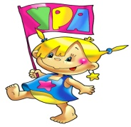 ВЛЬ

Читаю загадку:
Дни коротки, ночи длинны,
Мы друг друга кличем,
В октябре летим мы клином,
Жалобно курлычем.
Какой же ответ подойдёт к загадке и ребусу?
Правильно, ЖУРАВЛЬ. Это новое словарное слово. Запишем его и выделим орфограмму.
Почему же на уроке русского языка мы вдруг вспомнили эту величавую птицу?
(Ответы детей определяют тему нашего урока).
- Правильно. Сегодня у нас необычный урок, урок очень интересный и творческий. Мы проведём работу по письму сочинения с опорой на сюжетные картины. Но перед этим, повторим уже пройденный нами материал.
Минутка чистописания: Ж ж.
- Наше новое словарное слово «журавль» начинается на эту букву.
- Ж – восьмая буква русского алфавита. В старой кириллической азбуке она называлась «ЖИВЪТЕ».
При письме буквы «Ж», обращайте внимание на правильность написания полуовалов и одинаковый наклон всех её элементов.

Словарная работа: компьютер, президент, путешествие, корабль, свобода, директор, календарь, фиолетовый, образ, стадион, космонавт, библиотека, агроном, забава, тренировка.
Задание: подчеркнуть орфограммы в словах, поставить ударение, определить род им. существительных и прилагательных.
- Чтобы проверить правильность выполнения работы, прошу, вас, обменяться с соседом тетрадями и выполнить взаимопроверку.
Несколько тетрадей проверяю и оцениваю сама.
Слайд 1.
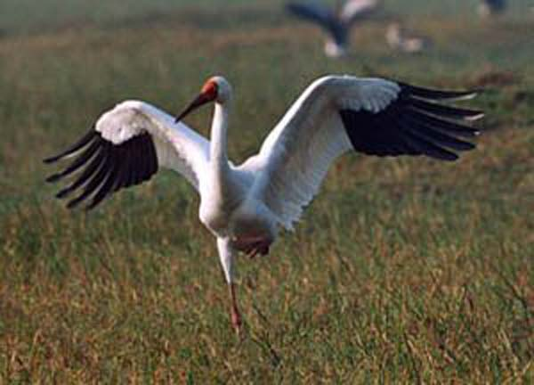

- Вот какой красавец! Перед нами один из самых распространённых видов журавлей – серый журавль.
Рассказывает 1 ученик:
- Журка, журавушка, журавлик, - та с любовью называют люди эту длинноногую и длинношеюю птицу. Самая крупная птица, обитающая в лесах и болотах, - серый журавль. Он гнездится почти повсюду на материке Евразия. Живут журавли недалеко от воды, где находят свою основную пищу – лягушек и мелкую рыбку. Так же журавли с удовольствием едят различные ягоды, корневища и насекомых.
В мире насчитывается 15 видов журавлей, 7 из которых, занесены в Красную книгу.

Слайд 2.
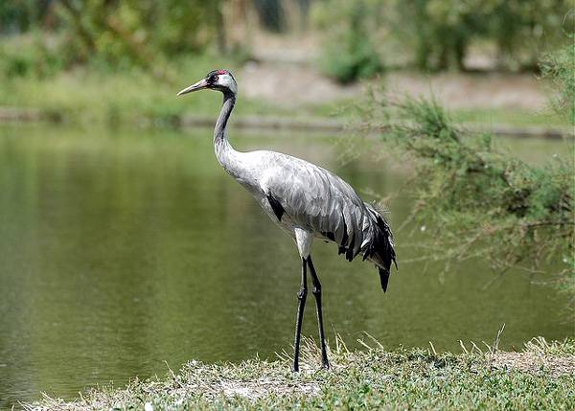

Рассказывает 2 ученик:
- Рост журавля составляет от 90 до 155 см. Во второй половине сентября журавли отправляются на юг.
Слайд 3.

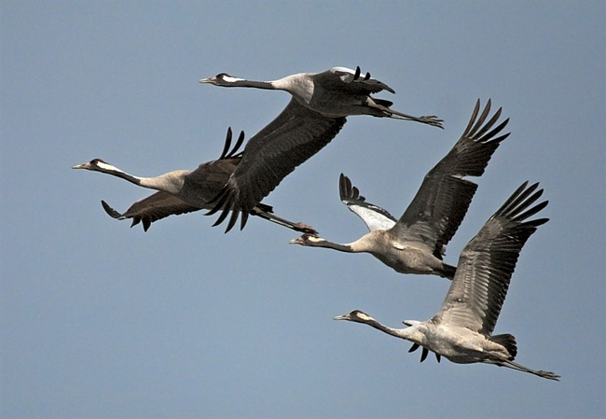

Летят журавли стройным клином. Впереди стаи летит опытный вожак. На родину журавли возвращаются в середине весны.

.

Слайд 4
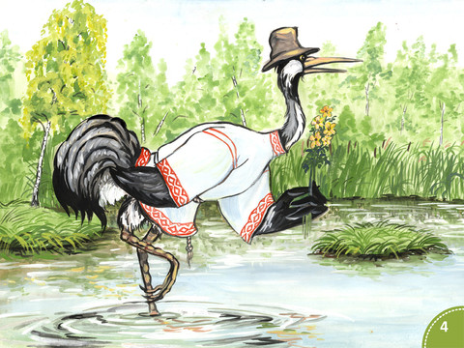
- Журавль – герой многих русских сказок, стихов и песен. В них журавля прославляют за мудрость, величавость и доброту.

ФИЗПАУЗА

Разгадайте загадку:

С птичьим именем — не птица,
Помогает всем напиться.

- Верно, речь идёт о колодезном журавле.

Слайд 5.

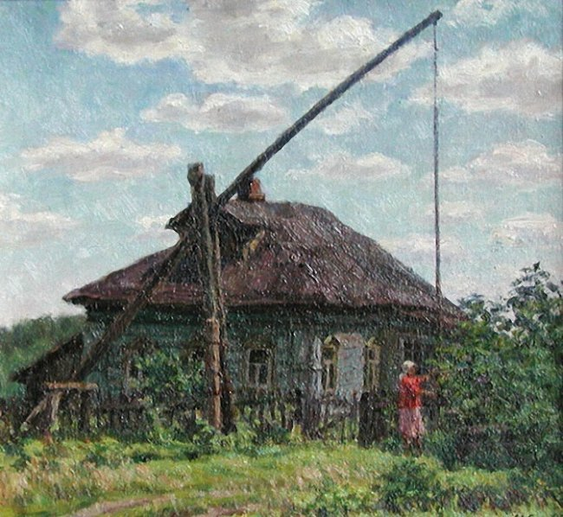

Ещё в старину, чтобы достать воду из глубокого колодца, люди использовали такое приспособление. Внешне оно очень напоминало длинную шею журавля. Отсюда и произошло название КОЛОДЕЗНЫЙ ЖУРАВЛЬ.
- Какой же вывод можно сделать, если сравнить эти два объекта, названных одним словом «ЖУРАВЛЬ»?
- Теперь мы знаем, что слово ЖУРАВЛЬ – многозначное и имеет два значения: ЖУРАВЛЬ – ПТИЦА и ЖУРАВЛЬ – КОЛОДЕЦ.

ФИЗПАУЗА ДЛЯ ГЛАЗ.

- Спасибо, ребята. А теперь, узнав так много о слове «журавль», мы выполним письменное задание: просклоняйте по падежам слово ЖУРАВЛЬ (работа выполняется детьми самостоятельно).
Проверяем с места.
- Чтобы выполнить нашу творческую работу интереснее, поупражняемся в умении подбирать наиболее красочные сравнения, составляя словосочетания со словом «журавль».

- На последнем уроке технологии мы с вами делали оригами – бумажного журавлика. А знаете ли вы, что такой журавлик – символ надежды? Я расскажу вам историю одной японской девочки, которая делала таких журавликов.

Включаю презентацию.

- Бумажный журавлик, символ мира и надежды, связан со страшной трагедией, произошедшей в Японии 6 августа 1945 года (слайд 1), когда в последствии атомного взрыва были уничтожены два японских города - Хиросима и Нагасаки (слайд 3). Тот взрыв был чудовищным экспериментом по испытанию Америкой ядерного оружия. Последствия его были ужасны! (слайд 4) От взрыва погибло большинство жителей разрушенных городов. Из 420.000 жителей Хиросимы погибли 80.000 человек (слайд 5). И ещё в течении 20 лет после взрыва от лучевой болезни продолжали умирать те, кому посчастливилось выжить. Их оказалось 200 тысяч!(слайд 6)
Среди страдающих от облучения людей было много детей.(слайд 7) Именно тогда родилось поверие, что если сделать 1000 бумажных журавликов, то можно победить смерть.(слайд 8)
12-ти летняя девочка очень торопилась, но успела сделать лишь 644 журавлика. Её история разлетелась по всему миру и в Японию стали приходить тысячи посылок с бумажными птицами( слайд 9). Так дети всего мира старались поддержать больных детей и помочь японскому народу в их беде.
В Японии был открыт памятник той девочке, которая так верила в чудо!(слайд 10)
А бумажный журавлик с тех пор остаётся символом веры и надежды. (слайд 11)

- Перед вами лист белой бумаги. Давайте, в память о погибших детях, сделаем своего журавлика и вы подарите его тому, кому захотите в чём-то помочь.

Дети под моим руководством выполняют работу.

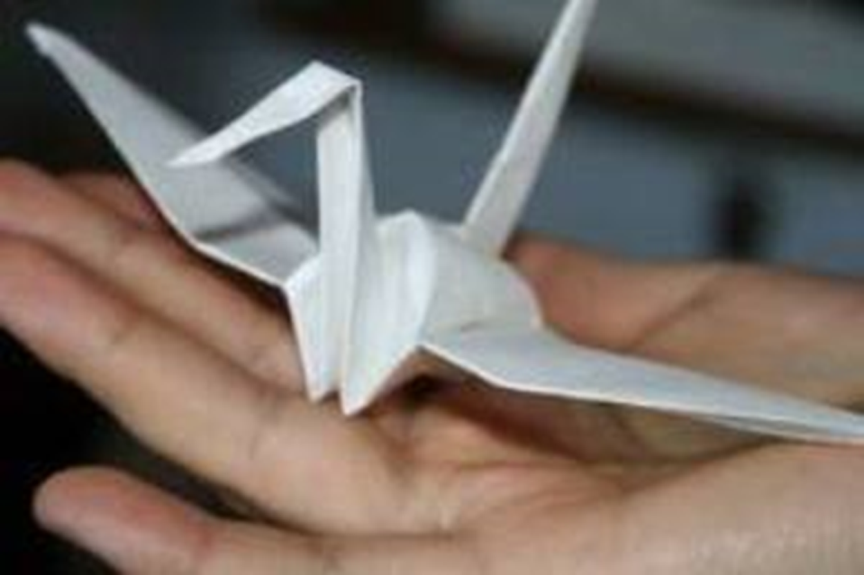

- Наш урок продолжается. Мы переходим к его основной части – письму сочинения.
На доске серия сюжетных картин. Рассмотрите их. Как вы думаете: верно ли они передают последовательность событий?
- Правильно! Порядок нарушен. Пожалуйста, расположите картины в нужной последовательности.
Прежде чем мы приступим к обсуждению каждого сюжета, давайте определимся с выбором вида, стиля и количеством частей плана будущего текста.
- Как, по-вашему, какой вид подходит для письма нашего сочинения?
- Повествование. Здесь возможно построение композиции. В тексте можно чётко проследить завязку, основное развитие действия и развязку, т.е. кульминацию.
- Верно. Какой стиль вы можете предложить для работы по письму текста сочинения?
- Художественный. Он наиболее эмоциональный, живой и образный.
-Молодцы! Сколько пунктов плана будет в нашем сочинении?
- 5 пунктов плана и 5 частей. Каждая часть приходится на одну сюжетную картинку.

Работа по серии сюжетных картин.

- Рассмотрим каждую из картин.
Вы разбиты на группы. Я предлагаю каждой группе обсудить и озвучить ответы на вопросы к каждому сюжету.
(Дети отвечают на поставленные вопросы).

Картина 1.

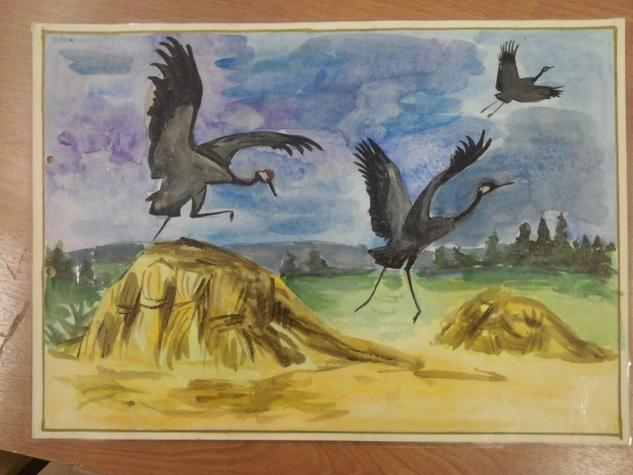

-В какое время года происходит действие?
- Где оно происходит?
- Кто изображён на переднем плане? На заднем?
- Что делают журавли?
- Для чего они прилетели?
- Почему спрятался мальчик?
-С какой целью он пришёл на поле?
- В какое время суток прилетели журавли?
- Какие чувства испытывает мальчик?

Картина 2.

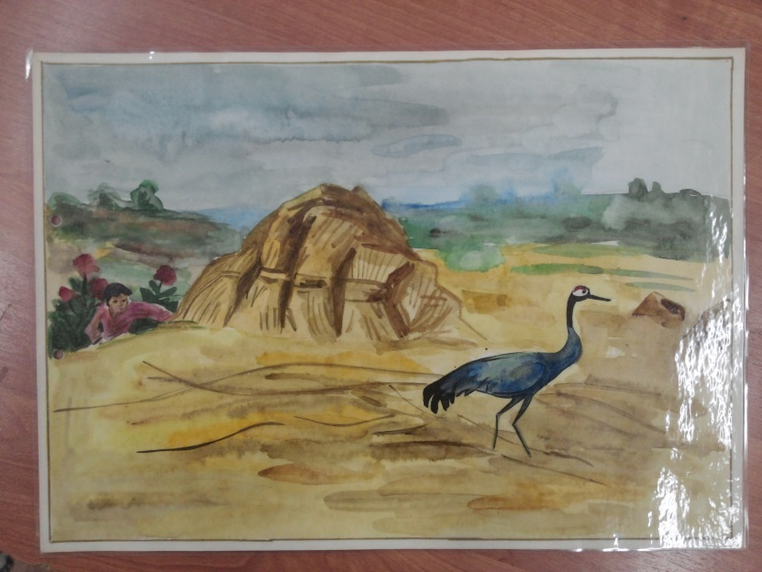

-Что делают журавли?
- Почему третий журавль не может взлететь?
- Какое желание возникает у мальчика?

Картина 3.

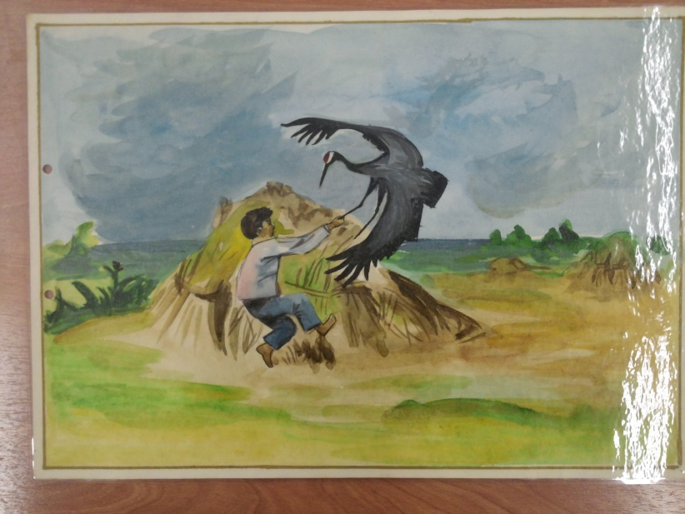
- Как мальчик поймал журавлика?
- Что делал при этом журка?
- Какое чувство испытывал мальчик?
- А что мог чувствовать журавль?
- Кого и почему позвал мальчик на помощь?

Картина 4.

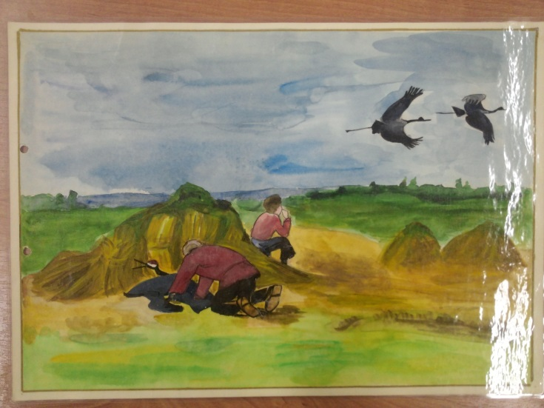

- Что сделал дедушка, прибежав на помощь?
- Как он усмирил журавлика?
- Почему мальчик не смотрит на пойманную птицу?
- Кого он увидел и что услышал в небе?
- Какое чувство вызвал прощальный крик журавлей в душе мальчика?
- Почему он не испытывает прежней радости?
- О чём думает мальчик, глядя на улетающих птиц?

Картина 5.
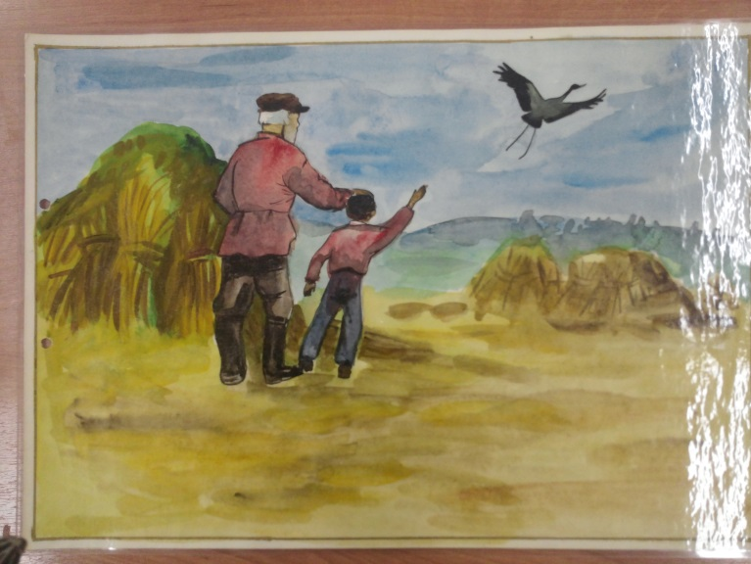

- Что решает сделать мальчик?
- О чем он просит дедушку?
- Как дедушка отнёсся к предложению внука?
- Что ,по-вашему, дед мог сказать внуку?
- Как воспринял журка свою неожиданную свободу?
- Сравните радость мальчика после того, как он отпустил птицу, с радостью при её поимке.
-Что делают дедушка и внук, глядя вслед улетающему журавлику?
- Что они могли бы пожелать ему?
- Как можно озаглавить сочинение? («Журка»).

-Молодцы! Вы очень верно смогли проанализировать каждый момент происходящего действия.

ФИЗПАУЗА.

Составим план сочинения.

1. Встреча с журавлём.
2. Неудачный взлёт.
3. пойманный журавль.
4. Жалость к птице.
5. «Счастливого пути, тебе, Журка!»

Оцениваю ответы.

- Ребята, помните, что одним из главных недочётов письменных сочинений являются повторения. Чтобы их избежать, мы с вами должны помнить, что можно подбирать синонимы к словам.
-Составим и запишем в тетради синонимичный ряд к слову ЖУРАВЛЬ (записываю под диктовку детей):

ЖУРАВЛИК, ПТИЦА, ЖУРКА, ПЛЕННИК, ТОВАРИЩ.

- Верно! Используйте эти слова в своей письменной работе.

Работа со словарём.

АКТИВНЫЙ СЛОВАРИК.

Стожок ячменя; расхаживали; спрятался; длинноногие; с восторгом рассматривал; взлетают; увяз в копне; защищаясь, бил крылом; подоспевший дедушка, пиджак, чувство жалости, расправив крылья, легко на душе, одобрил поступок,

- Перед вами на столе лежит «Активный словарик». В нём есть слова, которые могут вам помочь сформировать мысль, а также, напомнят правила письма многих слов, с учётом их орфографии. Пользуйтесь словариком, но если возникнут затруднения, поднимите руку, я подойду к вам.
- Желаю успеха! На письмо текста вам отводится 30 минут. За 10 минут до звонка я вас предупрежу, чтобы вы успели проверить работу.

ФИЗПАУЗА ДЛЯ ГЛАЗ.

Письмо сочинения детьми.

Коррекция ошибок.
- Урок подходит к концу. Я надеюсь, что ваши работы получились интересными и грамотными. А всё то новое, что вы услышали на уроке, пополнит копилку ваших знаний.
- Каким видом творческой деятельности мы сегодня занимались?
- Что же, по-вашему, следует учитывать при выполнении подобных работ?
- Можете ли вы сказать, что проведённый урок помог вам в практике письма сочинений повествований?
- Удалось ли вам составить интересный рассказ?

- За активную работу на уроке, оценки получают следующие ученики:…

- Вашим домашним заданием будет повторение склонения имён существительных разного рода и числа по падежам.
- Поработайте с орфографическим словарём; повторите изученные слова.
- Спасибо за работу!

Литература:
1. Единая коллекция ЦОР,
2. В.Е.Флинт.«101вопрос о журавлях». Мини-энциклопедия. Второе издание. М., 2009,
3. Всеволод Овчинников «Завтра была Хиросима». К 60-летию атомной трагедии. Российская газета, 05/08/2005.

4. Википедия - свободная энциклопедия. Сасаки, Садако.

